バイオマス・ニッポン総合戦略に係わる環境セミナーのご案内
多摩CO2対策に向けて「気候変動・中小企業連携・事業活性」ビジネス振興政策
主催：ＮＰＯ法人バイオマス産業機構
後援：石川酒造、昭島市、福生市、あきる野市、八王子市、ミニＴＡＭＡ三多摩会、西武信用金庫、
多摩信用金庫、㈳首都圏産業活性化協会、
日本環境資源生活文化振興会、エコビジネスネットワーク等

京都議定書2008年～2012年の第1次約束期間を迎え、更なるCO2抑制・排出権取引等に向けて地球規模での洞爺湖環境サミットが世界首脳の枠組みから本格的な取り組みが始まります。
そこで、我が国も化石資源等の代替として、地産地消のバイオベースを基軸にした植物生産やバイオ燃料化関連事業で未来に繋ぐ持続可能な環境ビジネスの指針と社会貢献型産業振興の環境セミナーです。
つきましては、地域企業連携や環境産業活性化に向けて下記内容でご参加をお待ち申し上げます。
[日時・会場]
日程 2008年4月18日(金) 開演14:00 終了予定17:00
会場 石川酒造株式会社 (蔵元会場) 東京都福生市熊川一番地
電話番号 042-553-0100
参加 無料 (資料代別途@1,000円／1名)先着順100名・申込はE-mail ＆ FAX受付
[プログラム]
14:00-14:30開催の辞・酒蔵と水環境 石川酒造株式会社 代表取締役社長 石川 太郎

14:30-15:00演題「バイオマスからのクリーンエネルギー回収型エタノール固体醗酵技術」
講師 東京農業大学 醸造環境科学研究室 農学研究科 本多 宏明
15:00-15:30演題「環境・エネルギーの新技術「こんな手があったか！」
講師 静岡大学客員教授 ㈱光と風の研究所 所長 堀内 道夫

15:30-16:30講演「東京都の気候変動と中小企業との連携について」
講師 東京都環境局 環境政策部 環境政策課 環境政策主査 谷口 信雄
16:30-17:00質疑応答「環境ビジネス事業相談や補助事業等」
17:00-20:00「交流会は別紙ご案内」総合司会と多摩地域のCO2対策に向けて・・ ジョージ兼路
お問い合わせ・申込先：jepax@eagle.ocn.ne.jp FAX :042-537-7721 JEPAX事務局宛
所属: | 氏名:
住所: | TEL: FAX:
メール: | 備考欄 資料希望 要 ・ 無
〒197－8623 東京都福生市熊川一番地 JRをご利用の方は拝島駅南口より、タクシー5分。徒歩約15分。（会場地図）
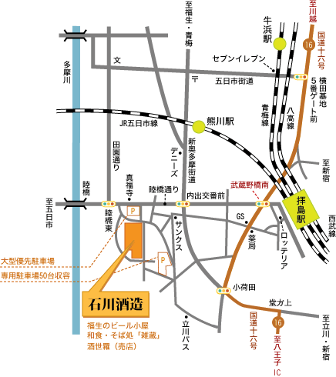 |   携帯用会場案内

